Консультация для родителей
«Осенняя прогулка с детьми»
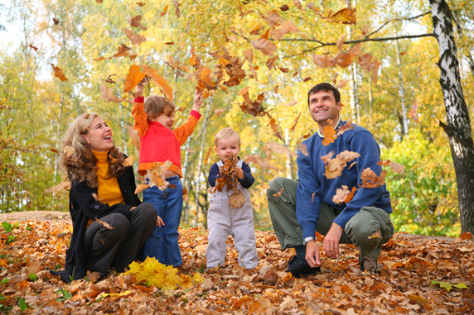
Наблюдаем на прогулке:
* Как опадают и кружатся листья;
* Как течет вода из водосточной трубы;
* Что происходит с лужей, когда по ней проедет машина;
* Как ветки деревьев «спасают» от дождика вместо зонтика;
* Как получается дождик (когда он уже закончился), если потрясти ветку дерева;
* Как ведут себя птицы во время дождя;
* Как меняется небо.
Дети и лужи
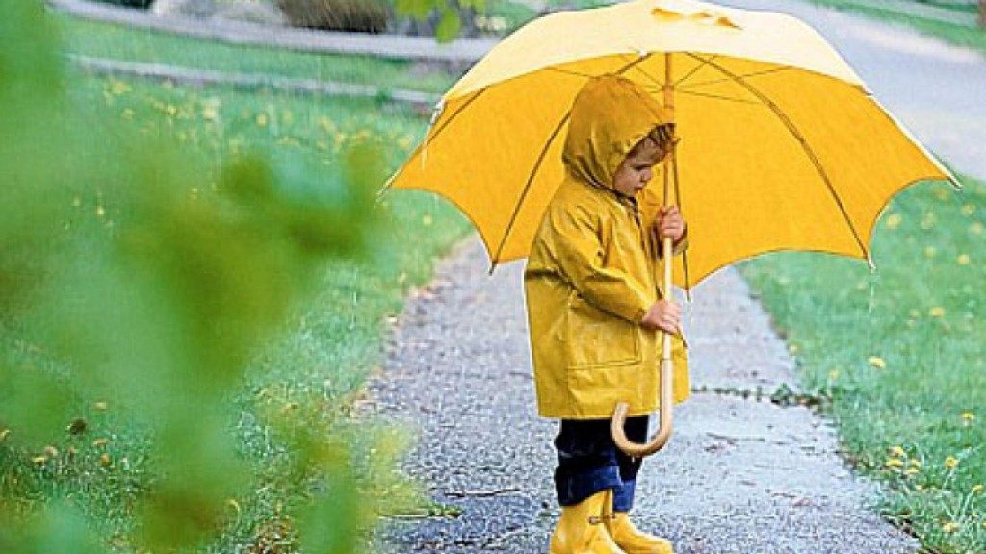
Во время дождя и после него на улице можно найти большое количество луж. Для мам они совсем не выглядят привлекательными и притягательными, чего не
скажешь о детях. Чтобы лужи не «испортили прогулку», предложите ребенку провести опыты и понаблюдать:
Измеряем глубину луж…
* Измерять можно от мелкой лужи к глубокой или наоборот – от глубокой к мелкой.
* Измерять можно палкой или своими ногами, наблюдая, как вода закрывает всё
большую часть сапожек или наоборот, открывает сапожки...
А ещё лужи можно измерять шагами в длину и ширину.
Тонет – не тонет...
Собираясь на прогулку, приготовьте те предметы, которые Вы хотите проверить..., утонут они в луже или нет? Кое-что можно будет добавить на улице...
Промокает – не промокает...
Собираясь на прогулку, захватите с собой салфетку, бумагу, целлофановый пакет.
Поместите всю эту красоту в лужу и посмотрите, что будет .
Бросаем камни в лужу...
И большие, и средние, и маленькие. Близко и далеко. По одному и сразу несколько...
Сравните звук (бульк) от разных камешков, понаблюдайте за расходящимися кругами...
Пускаем кораблики…
Кораблики можно пускать не только по весенним ручейкам, но и по осенним. Корабликом может стать то, что согласится плыть.
Ребенок может пускать кораблики сам и наблюдать, как они плывут.
Вы можете отойти вверх по ручейку, пустить кораблик и попросить детей поймать его.
Можно запустить одновременно два кораблика (еще лучше из разных материалов) и посмотреть, какой плывет быстрее.
На корабль можно посадить пассажиров: камешки, веточки, семена клена (вертолетики), опавшие листочки.
Можно взять на прогулку мелкие игрушки (например, от киндер-сюрпризов) и
покатать их на корабле.
Можно проверить кораблик на грузоподъемность. Наполнять его грузом
(например, камешками или песком) до тех пор, пока он не пойдет ко дну.
Можно «построить» по берегам лужи порты и отправлять корабль то в один, то в
другой, управляя им палкой.
Ловим ветер.
Возьмите с собой на прогулку обычный полиэтиленовый пакет и половите ветер.
Забавно получается...
Подготовила Боронина О.В.

